12.12.2017

TimeTable

Projektarbeit ÜK318

Autor: Veaceslav Salcov

Instruktor: Hanspeter Stalder

Inhaltsverzeichnis

Management Summary 3

Zweck des Dokuments 3

Was wurde umgesetzt? 4

Was wurde nur teilweise umgesetzt 4

Bugs, Bekannte Fehler 4

Use Cases und Aktivitätendiagramme für alle umgesetzten Anforderung 5

UseCase 1 5

UseCase 2 6

Aktivitätsdiagramm 6

7

Testfälle 7

Naming Convention 7

Installationsanleitung 8

Wie wird es installiert? 8

Wie wir de deinstalliert? 8

Andere spanende Information für die Bewertung 8

# Management Summary

Für ÖV-Nutzer ist es ein grosser Aufwand ihr Fahrplan-Buch zu suchen und darin die korrekte Verbindung zu finden. Viele Leute möchten diese Zeit nicht investieren und sind daher entweder zur falschen Zeit an ihrer Halte-Stelle oder wählen sogar ein anderes Transportmittel.  
Wann fährt mein Bus? Wie komme ich am schnellsten vom Arbeitsplatz nach Hause? Es soll eine Software entwickelt werden, welche es ermöglicht alle ÖV-Verbindungen einfach von zuhause aus darzustellen.

# Zweck des Dokuments

Die Dokumentation ist hauptsächlich für den Benutzer!

# Was wurde umgesetzt?

|  |  |  |  |
| --- | --- | --- | --- |
| ID | Beschreibung | Priorität | Erledigt |
| A001 | Als ÖV-Benutzer möchte ich Start- und Endstation mittels Textsuche suchen können, damit ich nicht alle Stationsnamen auswendig lernen muss. | 1 | 1 |
| A002 | Als ÖV-Benutzer möchte ich die aktuellen, d.h. mindestens die nächsten vier bis fünf Verbindungen zwischen den beiden gefundenen und ausgewählten Stationen sehen, damit ich weiss wann ich zur Station muss, um den für mich idealen Anschluss zu erwischen. | 1 | 2 |
| A003 | Als ÖV-Benutzer möchte ich sehen, welche Verbindungen ab einer bestimmten Station vorhanden sind, damit ich bei mir zuhause eine Art Abfahrtstafel haben kann. | 1 | 2 |
| A004 | Als ÖV-Benutzer möchte ich, dass schon während meiner Eingabe erste SuchResultate erscheinen, damit ich effizienter nach Stationen suchen kann. | 2 | 1 |
| A005 | ALs ÖV-Benutzer möchte ich nicht nur aktuelle Verbindungen suchen können, sondern auch solche zu einem beliebigen anderen Zeitpunkt, damit ich zukünftige Reisen planen kann. | 2 | 2 |
| A006 | Als ÖV-Benutzer möchte ich sehen, wo sich eine Station befindet, damit ich mir besser vorstellen kann, wie die Situation vor Ort aussieht. | 2 | 4 |
| A007 | Als ÖV-Benutzer möchte Stationen finden, die sich ganz in der Nähe meiner aktuellen Position befinden, damit ich schnell einen Anschluss erreichen kann. | 3 | 5 |
| A00 | Ich möchte meine gefundenen Resultate via Mail weiterleiten können, damit auch andere von meinen Recherchen profitieren können. | 3 | 2 |

## Was wurde nur teilweise umgesetzt

nix

## Bugs, Bekannte Fehler

keine

# Use Cases und Aktivitätendiagramme für alle umgesetzte Anforderung

Wie man im Untenstehende Usecase-Diagramm sieht, das Programm teilt sich im zwei Haupt Usecases «Routenplaner» und «mögliche Verbindungen anzeigen».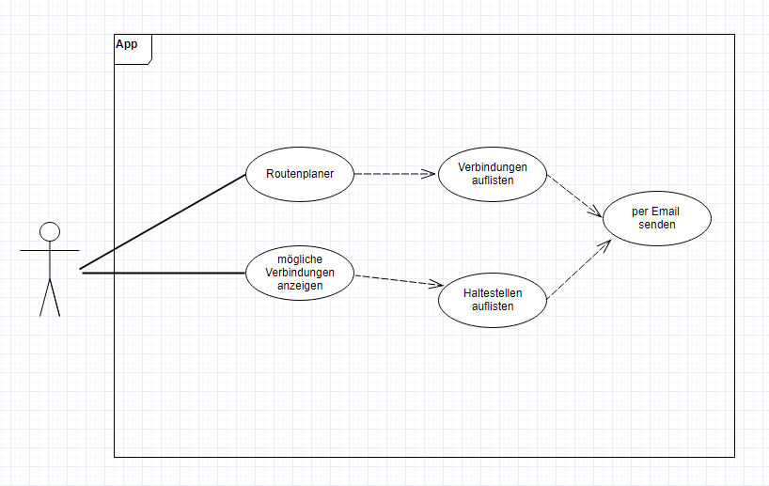

### UseCase 1

In der ersten Situation sieht man, das Start- und Ziel- Station auswählen soll. Dann kann man auf Suchen klicken und Ereignissen werden unten angezeigt.

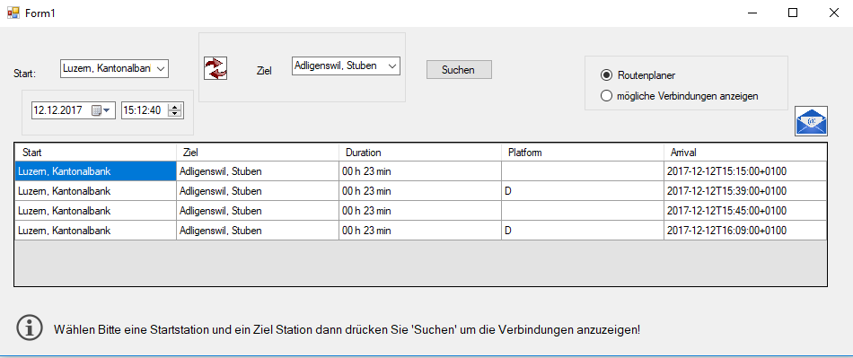

### UseCase 2

In dieser Situation muss man nur eine Station auswählen und aus Suchen klicken.

Dann werden mögliche Verbindungen angezeigt.  
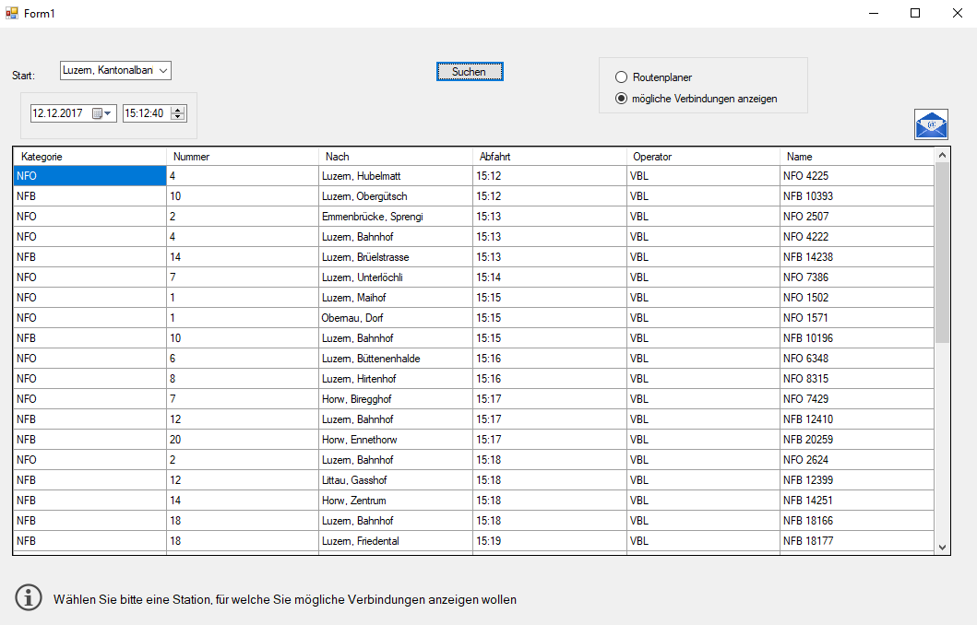

### Aktivitätsdiagramm

Hier ist einen Übersicht von beider Usecases  
  
  
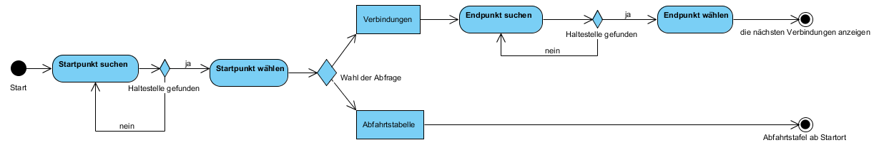  
Mockup

Erster Vorschlag sieht nicht viel anderes als jetzt gesetzt ist.

### Testfälle

Exceldiagramm?

# Naming Convention

* 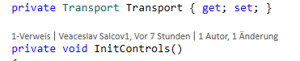Methoden und Eigenschaften werden grossgeschrieben

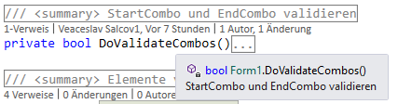

* Wichtige Variable mit Summary kommentiert(///)  
  Beim MouseHover Effekt über Methode wird angezeigt
* Namen in English und möglichst selbsterklärend (Bsp. _gridConnections)
* 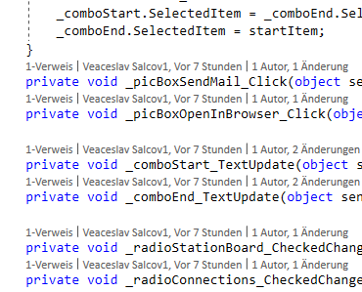Controls mit Underscore "_" und klein geschrieben, weil Privat sind

# Installationsanleitung

## Wie wird es installiert?

1. Diesen Link anklicken: <https://github.com/Hulkerman/modul-318-student/archive/master.zip> um das Zip-file herunterzuladen
2. Die Zip-Datei entpacken und öffnen
3. setup.exe ausführen
4. Falls eine Sicherheitswarnung auftaucht, einfach auf "Mehr Info" klicken und da "trotzdem ausführen" anklicken
5. Durch das Setup durchklicken (allenfalls "Änderung am PC" erlauben)
6. Nach Abschluss der Installation befindet sich ein neues Desktop Icon auf ihrem Desktop namen "TimeTable", welches Sie doppelklicken können um die App zu starten

## Wie wir de deinstalliert?

Darfst NICHT!

1. Windows-taste
2. «TimeTableApp» Ordner öffnen
3. «uninstaller» starten
4. Und am Ende noch bestätigen